Miércoles
08
de febrero

Segundo de Primaria
Conocimiento del Medio

Las tradiciones mexicanas

Aprendizaje esperado: describe costumbres, tradiciones, celebraciones y conmemoraciones del lugar donde vive y cómo han cambiado con el paso del tiempo.

Énfasis: reconocer los componentes de una tradición a partir de comparar con una conmemoración.

¿Qué vamos a aprender?

Aprenderás y conocerás un nuevo tema, que estoy seguro será de mucho interés para ti ”Las tradiciones”.

En sesiones anteriores hablábamos sobre las conmemoraciones y costumbres, pero no son lo mismo que las tradiciones.

Es cierto que, las costumbres y las tradiciones están muy relacionadas, pero en la clase de hoy aprenderás sobre las tradiciones y de esa manera podrás distinguirlas de las costumbres.

Conmemorar, como lo indica tu libro de texto significa:

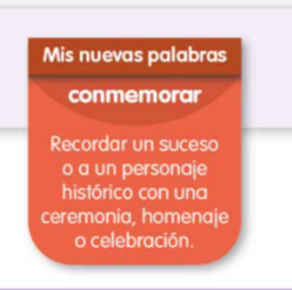

Algunos ejemplos de ello son la conmemoración del Grito de Independencia el 15 de septiembre, el día de la bandera el 24 de febrero, o el día de la Constitución que se conmemora el 5 de febrero, por cierto es en dos días más.

Al conmemorar, recordamos fechas importantes de la historia.

En clases anteriores habíamos comentado que las costumbres son las acciones que realizamos las personas, las familias o las comunidades de manera constante, por ejemplo, ¿Qué acostumbras hacer el fin de semana?

Algunas familias, acostumbran visitar a sus familiares que viven fuera de la ciudad, a pesar que es constumbre, se ha tenido que suspender por el momento.

¿Crees que todas las familias hacen lo mismo?

Las costumbres son actividades que realizamos de manera recurrente, nos distinguen como familia o personas. Durante esta clase vas a identificar qué es una tradición y qué tradiciones hay en nuestro país. Para iniciar la clase vamos a aprender cómo nace una tradición.

Ten a la mano tu Libro de Conocimiento del medio. Vamos a observar las siguientes imágenes, ambas aparecen en la página 82.

¿Qué observas en las imágenes? ¿Qué tienen en común?

En ambas imágenes están celebrando el día de muertos.

¿Acostumbran celebrar de igual manera en ambas imágenes?
Se ven diferentes, ¿Verdad? en la primera imagen se observa que están en un panteón y en la segunda hay un altar lleno de flores.

Cada familia tiene costumbres diferentes, es decir el día de muertos algunas familias acostumbran visitar los panteones, limpiar y adornar las tumbas, otras familias acostumbran poner altares dentro de sus casas, y otras no acostumbran celebrar.

¿En casa acostrumbras a celebrar el dia de muertos? ¿Cómo lo haces?

¿Qué hacemos?

Como hemos dicho las costumbres son las acciones que realizan las personas de manera frecuente, es decir estas familias que vemos en las imágenes tienen la costumbre de celebrar el día de muertos, pero lo hacen de manera diferente, una tiene la costumbre de visitar el panteón y otra tiene la costumbre de poner un altar en su casa.

Cuando las costumbres de las personas o familias se unen y comienzan a celebrarse en la comunidad, en el estado o en el país se convierten en tradiciones.

Lo anterior se concluye en que, una tradición surge de una costumbre.

¿Qué te parece si ahora vemos lo que significa tradición?

Como acabas de leer, una tradición surge de una costumbre y para que sea llamada tradición debe ser transmitida de generación en generación, por ejemplo: si en tu casa tienen la costumbre de reunirse los fines de semana, ¿Qué tendría que pasar para qué esa costumbre se convierta en tradición?

En efecto tendrían que mantener esa costumbre por muchos años, es decir que, así como tus abuelas y abuelos se la enseñaron a tus papás, y tus papás a ti, tú tendrías que hacerlo con tus hijos e hijas; y ellos, tendrán que enseñarlo a sus hijos e hijas y así por muchos años.

Las tradiciones tienen su origen desde hace muchos años, tantos que nadie se acuerda o sabe cuándo iniciaron.

También, las tradiciones aparte de tener muchos años celebrándose son instituidas, es decir en la comunidad, el pueblo, la ciudad, el estado o el país deciden celebrar al mismo tiempo esa fiesta o fecha, por ejemplo, cuándo celebran el día de muertos.

El día de los muertos se les celebra los días, 1 y 2 de noviembre, pero ¿Qué pasa si alguna familia celebra el día de muertos en marzo?

Si se celebrara en otra fecha, ya no sería una tradición, porque como acabamos de explicar, para que sea tradición la deben celebrar muchas personas al mismo tiempo y en este caso solo sería una familia la que acostumbraría a hacerlo en marzo.

Te invito a ver el siguiente video en donde nos muestran cómo se celebra el día de muertos en distintos lugares de nuestro país.

- Día de Muertos en diferentes lugares de México.
https://www.youtube.com/watch?v=RS4nspfq2A0

Sería increíble poder estar en las diferentes celebraciones y aprender ¿no crees? Imagínate vivir el Xantolo, o toda la celebración en Janitzio, mirar el hermoso espectáculo de las velas encendidas sobre las embarcaciones, o visitar las casas en Mixquic.

Cómo pudiste ver en el video, las tradiciones son muy importantes para las comunidades, pueblos, estados y para todo el país, y se realizan de diferentes maneras. Hemos hablado de la tradición del Día de muertos, porque es la tradición más grande de nuestro país, pero en México hay muchas y muy distintas tradiciones que se celebran en cada estado, en cada pueblo o ciudad durante todo el año.

¿Has oído hablar de la Guelaguetza?

Observa el siguiente video para que puedas conocer más, de esta bonita y ejemplar tradición del estado de Oaxaca.

- Aprendiendo a amar a México, Oaxaca.
https://www.youtube.com/watch?v=4U9rAAxsmQU

¡Qué bonitas imágenes, la Guelaguetza es una tradición muy importante para el estado de Oaxaca y ejemplo para todos!

La Guelaguetza, es una tradición porque se celebra desde hace muchos años, la celebración se ha transmitido de generación en generación, ha pasado de los tatarabuelos a los abuelos, de los abuelos a los padres y madres, y de los padres a sus hijas e hijos. Los niños y niñas que viven en Oaxaca, seguramente cuando sean mayores, podrán transmitir esa tradición a sus hijos, y a otras niñas y niños.

Ahora, con lo que hemos visto acerca de ésta importante fiesta tradicional oaxaqueña, te pido que, abras tu libro en la página 83 para que realices las actividades de tu libro de Conocimiento del medio.

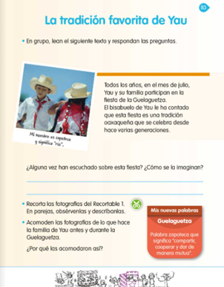
https://libros.conaliteg.gob.mx/20/P2COA.htm?#page/83

Actividad

En tu libro podrás leer que Guelaguetza significa compartir.
La tradición de la Guelaguetza encierra costumbres muy bonitas como música, vestimenta, baile, comida, y en especial y lo más significativo: Compartir con toda la comunidad.

¿Qué te parece si juntos recortamos las imágenes que vienen en la página 169?

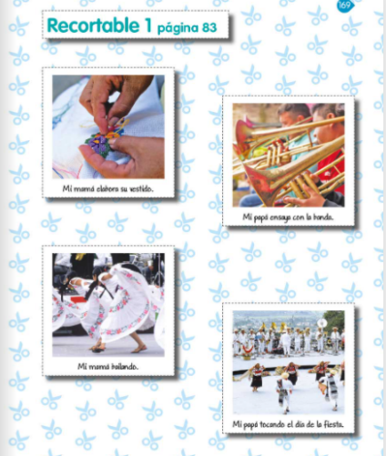
https://libros.conaliteg.gob.mx/20/P2COA.htm?#page/169

En la sección recortable de tu libro de Conocimiento del medio, encontrarás estas imágenes, organízalas de acuerdo con sí corresponden a antes de la fiesta o bien, durante la fiesta de la Guelaguetza.

Recuerda lo que has aprendido el dia de hoy, acerca de las tradiciones.

- Una tradición es una costumbre que se ha conservado a través del tiempo.

- Se transmiten de generación en generación, es decir se transmiten de padres a hijos.

- Las tradiciones dan identidad a una localidad, un pueblo, una ciudad, un estado o un país.

- Las tradiciones encierran muchas aspectos como por ejemplo comida, baile, música, vestimenta y todo lo que haya en la localidad.

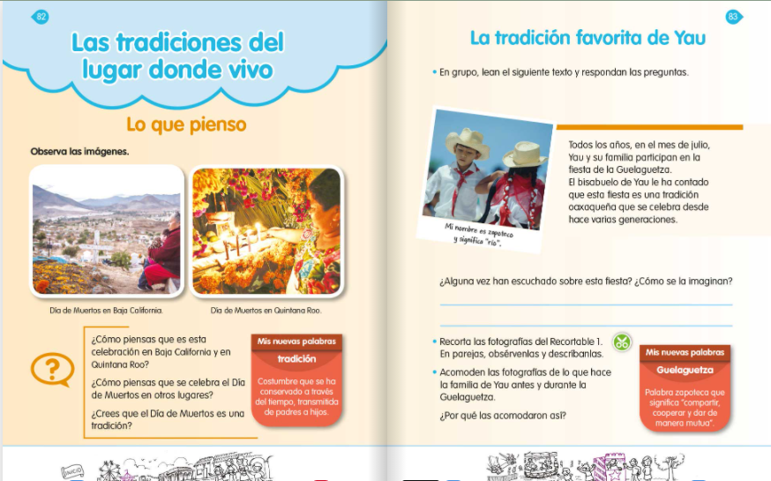

Tambien recuerda que todos debemos sentirnos orgullosos de las tradiciones de nuestro país.

Si te es posible consulta otros libros y comenta el tema de hoy con tu familia.

¡Buen trabajo!

Gracias por tu esfuerzo.

Para saber más:
Lecturas

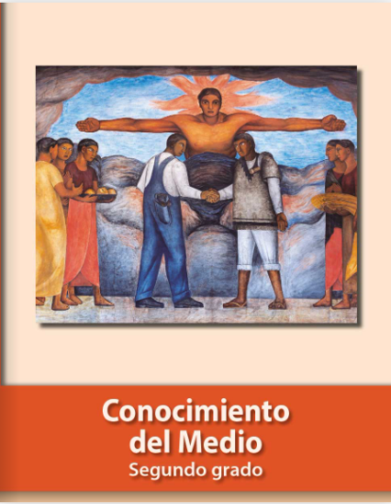
https://libros.conaliteg.gob.mx/P2COA.htm

